Кормушкадля птиц
Учащиеся моего класса очень любят птиц. Зимой птицам трудно найти себе корм. Особенно голодно птицам во второй половине зимы. 15 января – самая середина зимы отмечается как Всероссийский День зимующих птиц. Каждый год ребята вывешивают кормушки для птиц, следят за тем, чтобы в них всегда был корм, чтобы его не засыпало снегом. Этот год тоже не стал исключением. После прочтения стихотворения Павла Борто « Зимние гости» на уроке чтения интерес к теме помощи зимующим птицам возрос ещё больше. Много птиц погибает во время зимней бескормицы, которая начинается с появлением устойчивого снежного покрова, от голода. Зимой дикие птицы очень нуждаются в помощи людей, но ко всему надо подходить со знанием дела, ведь, неправильно подкармливая птиц, легко им навредить. В этом году мы решили сделать кормушки не только из картона и пластика, а отдать предпочтение натуральным материалам и сделали деревянные кормушки.

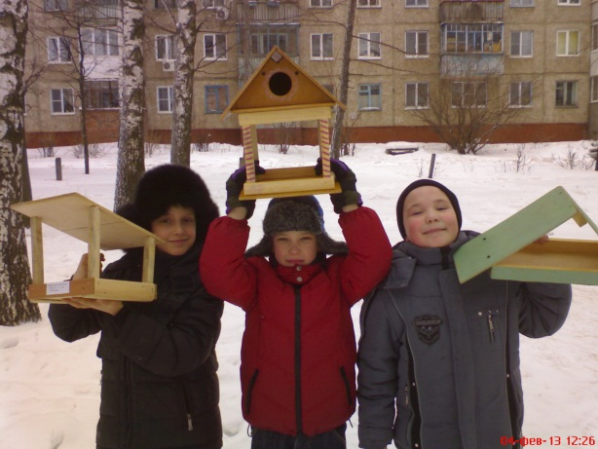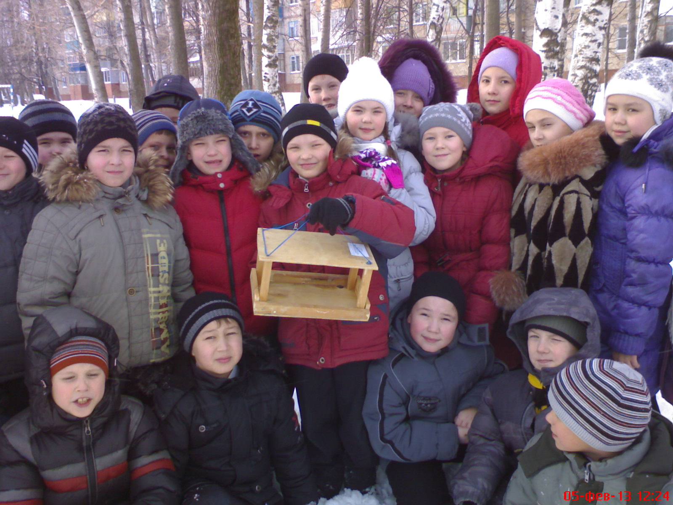
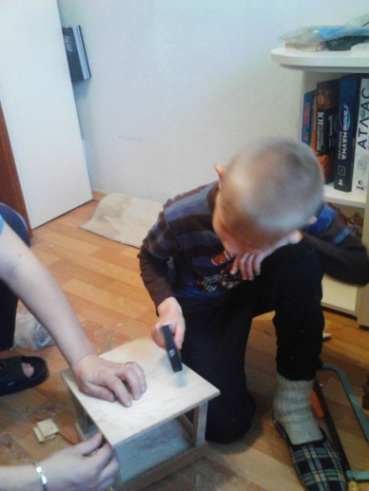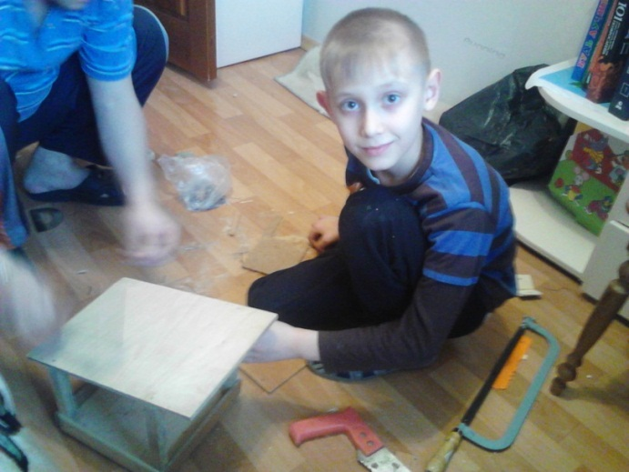
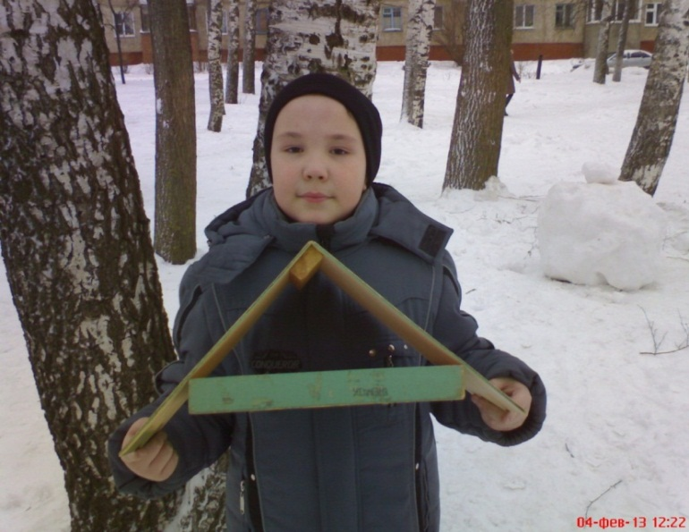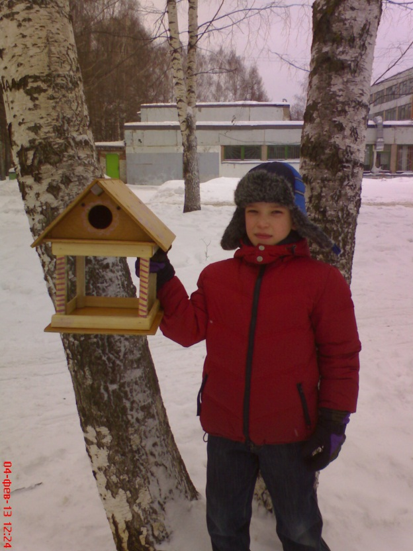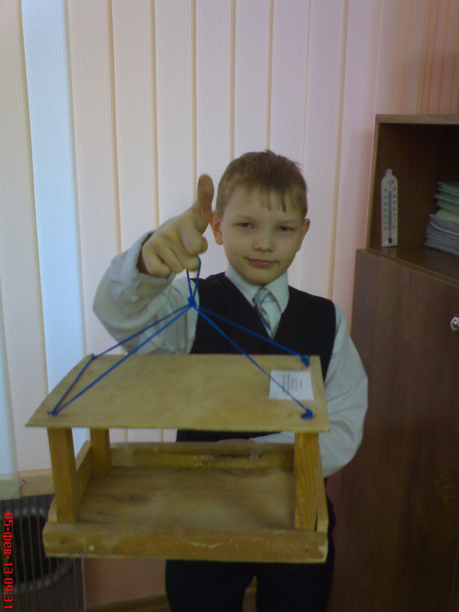
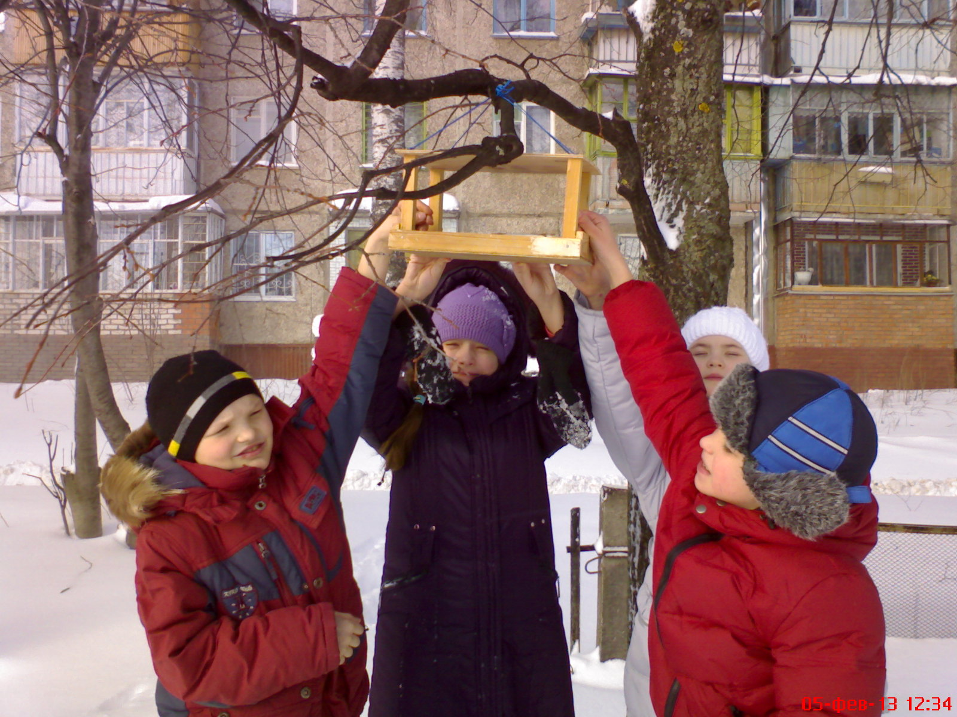
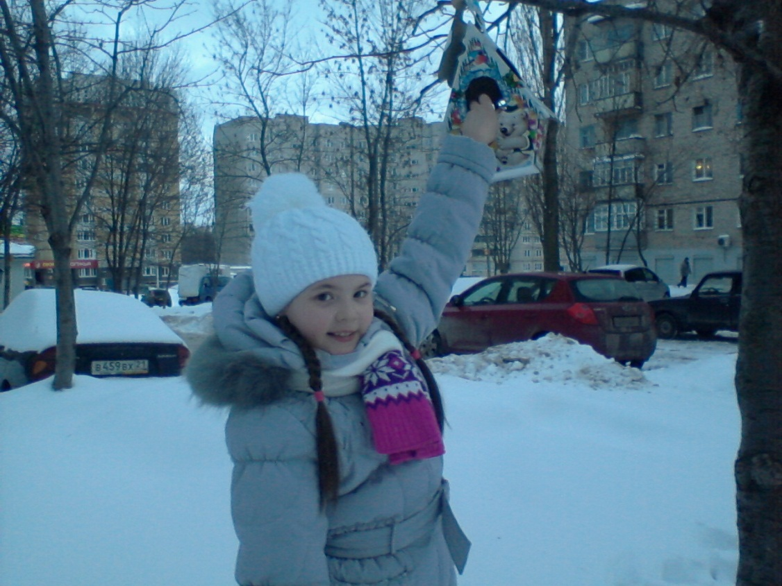

Описание своей работы над кормушкой
выполнил Вербин Сергей.
Используемые материалы:
- лист МДФ;
- 5-и слойная фанера;
- бруски;
- уголок деревянный;
- клей по дереву.
Используемые инструменты:
- пила;
- молоток;
- дрель;
- гвозди, шурупы-саморезы.
Порядок выполнения работы:
- Из листа фанеры вырезать дно - прямоугольник размером 21 см. х 21 см.
- К двум противоположны сторонам прикрутить саморезами уголки.
- К двум другим сторонам прибиваем предварительно вырезанные из МДФ досточки 21см.х 10 см.
У нас получилось дно кормушки.
- В уголки коробочки вставляем предварительно подготовленные бруски ( 2шт. х 20см. и 2шт. по 15см.)
- Бруски прибиваем к дну кормушки, а верхнюю их часть спиливаем под углом 45 градусов.
- Выпиливаем из листа фанеры требуемый размер 21см. х 40см. и приставляем на бруски.
- Прибиваем крышу кормушки.
- Кормушка готова.

